ФЕДЕРАЛЬНОЕ АГЕНСТВО ПО ОБРАЗОВАНИЮ РФ
ЭЛЕКТРОСТАЛЬСКИЙ ПОЛИТЕХНИЧЕСКИЙ ИНСТИТУТ (филиал)
МОСКОВСКОГО ГОСУДАРСТВЕННОГО ИНСТИТУТА СТАЛИ И СПЛАВОВ. (Технологического университета)
Кафедра прикладной информатики

Курсовая работа
По курсу "Системы компьютерной математики"
На тему: «Методы многомерной безусловной оптимизации»

Вариант 11

Выполнил:
Студент группы ДИС-06-1
???????????????
Проверил:
Жучин А.В.

Электросталь 2008 г.

СОДЕРЖАНИЕ

1. Постановка задачи и основные этапы. 3
2. Математическая постановка задачи 4
3. Текст программных модулей 6
4. Тестовый пример 10
5. Список используемой литературы 11

1. Постановка задачи и основные этапы.

Постановка задачи

Пусть дана функция , ограниченная снизу на множестве 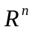 и имеющая непрерывные частные производные во всех его точках. Требуется найти локальный минимум функции на множестве допустимых решений 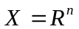, т.е. найти такую точку 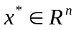, что
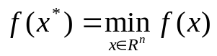

Основные этапы работы

- Создание програмного модуля MathCad, реализующего алгоритм оптимизации 1ого или 2ого порядка с использованием одномерной оптимизаии.

- Создание програмного модуля MATLAB, реализующего одномерную оптимизацию.

- Создание документа MathCad, использующего модули с решением задачи оптимизации. Проверка полученного решения средствами системы MathCad и классическим методом решения задачи нахождения экстремумов.

2. Математическая постановка задачи

Метод деления интервала пополам

Стратегия поиска
Задача заключается в нахождении корней нелинейного уравнения
Для начала итераций необходимо знать интервал [x_{L},x_{R}] значений x, на концах которого функция принимает значения разных знаков:
Из непрерывности функции f и условия (2) следует, что на интервале [x_{L},x_{R}] существует хотя бы один корень уравнения (в случае наличия нескольких корней метод приводит к нахождению одного из них)
Выберем точку внутри интервала
Если f(x_{M}) = 0, то корень найден. Если разобьём этот интервал на два [x_{L},x_{M}] и [x_{M},x_{R}]. Теперь найдём новый интервал, в котором функция меняет знак. Пусть и соответственно корень находится внутри интервала [x_{L},x_{M}]. Тогда обозначим x_{R}=x_{M} и повторим описанную процедуру до достижения требуемой точности. За количество итераций N первоначальный отрезок делится в 2^{N} раз.

Алгоритм

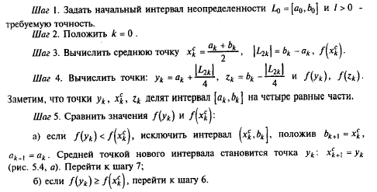
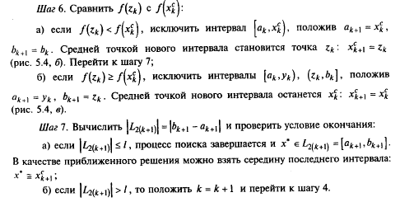

Метод наискорейшего градиентного спуска

Стратегия поиска
Стратегия поиска заключается в том, чтобы идти в направлении наискорейшего спуска, а это направление задаётся антиградиентом :
где λ^{[j]} выбирается наискорейшим спуском:
Алгоритм

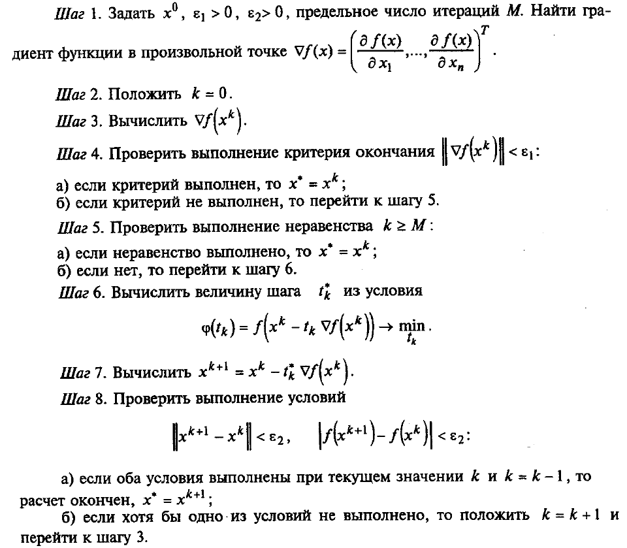

3. Текст программных модулей

Документ MathCad:

Вариант 11
n=2 Метод деления интервала пополам
m=1 Метод наискорейшего градиентного спуска
Градиент функции
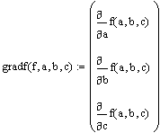
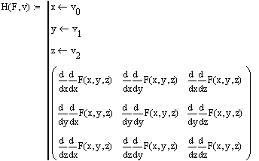
Гессиан функции
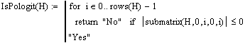
Проверка на положительную определенность матрицы Гессе
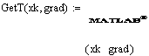
Функция поиска шага
Метод наискорейшего градиентного спуска
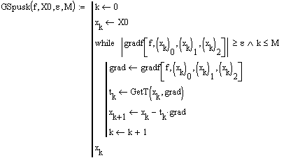
Начальное приближение
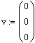
Заданная функция
Нахождение минимума методом наискорейшего градиентного спуска
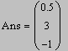
Нахождение минимума средствами системы MathCad
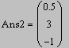
Классический метод решения задачи нахождения экстремума
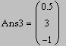
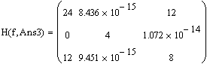

Текст скрипта Matlab:

Min = Delenie(-0.5,0.5,0.05,xk,grad)

Модули Matlab

Модуль MaTLab f.m

Описание модуля:

В данном модуле происходит вычисление функции от нескольких переменных – f.

Текст модуля:

function f = f(x,y,z)
f = 12*x^2 + 2*y^2 + 4*z^2 + 12*x*z - 12*y + 2*z + 18

Описание входных параметров:

x,y,z – переменные для функции f

Модуль MaTLab Func.m

Описание модуля:

В данном модуле происходит преобразование функции от нескольких переменных - f к функции от одной переменной - Func.

Текст модуля:

function Func = Func(t,xk,grad)
T = xk - t * grad
Func = f (T(1),T(2),T(3))

Описание входных параметров:

t – минимизируемая переменная
xk – вектор переменных функции f
grad – градиент функции f в точке xk

Модуль MaTLab Delenie.m

Описание модуля:

В данном модуле происходит нахождение минимума функции Func методом деления интервала пополам.

Текст модуля:

function Delenie = Delenie(a1,b1,e,xk,grad)
a(1)=a1
b(1)=b1
k = 1
xc(k) = (a(k) + b(k))/2
L(k)= abs(b(k) - a(k))
while L(k)>=e
y(k)=a(k)+L(k)/4
z(k)=b(k)-L(k)/4
if Func(y(k),xk,grad) < Func(xc(k),xk,grad)
b(k+1)=xc(k)
a(k+1)=a(k)
xc(k+1)=y(k)
else
if Func(z(k),xk,grad) < Func(xc(k),xk,grad)
a(k+1)=xc(k)
b(k+1)=b(k)
xc(k+1)=z(k)
else
a(k+1)=y(k)
b(k+1)=z(k)
xc(k+1)=xc(k)
end
end
L(k+1) = abs(b(k+1) - a(k+1))
k=k+1
end
Delenie = xc(k)

Описание входных параметров:

a1 – левая граница начального интервала неопределенности
b1 - правая граница начального интервала неопределенности
e – точность
xk - вектор переменных функции f
grad - градиент функции f в точке xk

4. Тестовый пример

Минимизируемая функция:

Ответ, полученный методом наискорейшего градиентного спуска
Ответ, полученный нахождением минимума средствами системы MathCad
Ответ, полученный классическим методом решения задачи нахождения экстремума

Все 3 метода дают одинаковый ответ, следовательно, программный модуль работает корректно и искомая точка найдена:

5. Список используемой литературы

- А.В. Пантелеев, Т.А.Летова «Методы оптимизации в примерах и задачах», Москва, Изд-во «Высшая школа», 2002 г.
- В.А. Охорзин «Прикладная математика в системе MATHCAD», Москва, Изд-во «Лань», 2008 г.
- С.В. Поршнев «MATLAB. Основы работы и програмирования», Москва, Изд-во «Бином», 2008 г.

